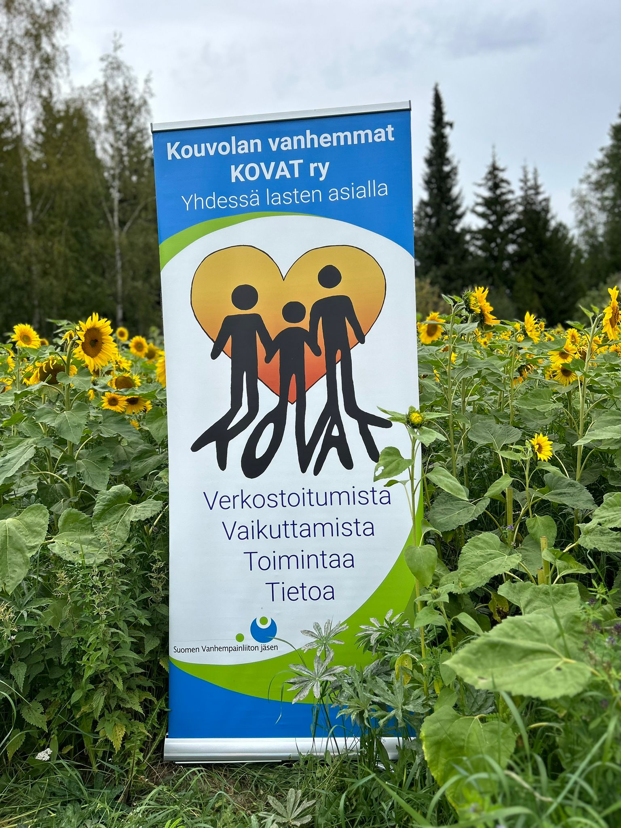Toiminta- ja taloussuunnitelma 2024
Kouvolan vanhemmat KOVAT

TOIMINTASUUNNITELMA

Taustaa
Kouvolan vanhemmat KOVAT ry:n tarkoituksena on vahvistaa kouvolalaisten vanhempien ja vanhempainyhdistysten toimintaedellytyksiä ja yhteistyötä lasten kasvuympäristöön vaikuttamisessa, edistää kasvatusyhteistyötä, yhteisöllisyyttä ja lasten hyvinvointia sekä edistää vanhempien mielipiteiden esiin tulemista koulutusta ja kasvatusta koskevissa kysymyksissä.

KOVAT ry järjestää tapaamisia, keskustelu- ja koulutustilaisuuksia, tekee esityksiä ja aloitteita sekä ottaa yhteyttä viranomaisiin tarpeellisten uudistusten aikaansaamiseksi, tiedottaa opetukseen ja kasvatukseen liittyvistä asioista ja vanhempainyhdistysten toiminnasta, pitää yhteyksiä opetushallintoon, muihin viranomaisiin ja kunnallisiin päättäjiin, toimii yhteistyössä lasten ja nuorten hyväksi toimivien tahojen kanssa sekä seuraa kunnallista päätöksentekoa ja osallistuu lasten ja nuorten hyvinvoinnin edistämiseen toiminta-alueellaan. Yhdistys on Suomen Vanhempainliitto ry:n jäsen.

Vuoden 2024 toimintaa suunnitellessaan yhdistyksen hallitus teki edellisen vuoden toiminnasta itsearviointia ja keskusteli kahdessa kokouksessaan vuoden 2024 painopisteistä. Kouvolan kaupungin opetuksen ja kasvun toimialan yhteisessä tapaamisessa kysyimme kaupungin toiveita ja ajatuksia toiminnallemme. Kaupungin toiveena on edistää vanhempaintoimintaa kaikilla Kouvolan kouluilla. Vuoden 2024 aikana ideoidaan yhdessä Kouvolan vanhempaintoiminnan mallia, joka olisi arjessa kouluilla toimiva ja mahdollistaisi joustavan yhteistyön (mahdollisesti “luokkavastaava” vanhemmat). Kaupungin toiveena on, että yhdistyksen jäsenet käyvät edelleen työryhmissä ja verkostojen kokouksissa vaikkakin niistä useat ovat päiväaikaan. Lisäksi KOVAT ry kysyi kyselyn avulla hallituksen ja yhdistyksen jäseniltä, jäsenyhdistyksiltä ja Kouvolan seudun vanhempaintoimijoiden verkostolta toiveita vuoden 2024 toiminnalle. Kyselyn tulokset löytyy liitteestä 2. Mietittiin yhdessä muiden järjestöjen kanssa (MLL, OAJ) vuoden toimintaa mm. Koko Kouvolan vanhempainiltaa, Suurta Lukikilpailua, Suojatiepäivystystä ja Lasten Parlamenttia.

Vuoden 2024 toiminnan painopisteet
KOVAT ry:n hallitus asetti vuoden 2024 toiminnan painopisteiksi seuraavat asiat:
  - kodin ja koulun yhteistyöteko
  - Kouvolan seudun vanhenpaintoimijoiden verkoston toiminnan aktivointi
  - Koulujen ja vanhempainyhdistysten kiertäminen
  - Kouvolan vanhempaintoiminnan “mallin” suunnittelu yhdessä kaupungin kanssa
  - Lasten parlamentti
  - Koko Kouvolan vanhempainilta / vanhempain parlamentti
  - Hallituksen toiminnan kehittäminen (konkreettisen toiminta) ja eri työryhmissä olevien jäsenten tiedonvaihto
  - jäsenhankinta
  - viestinnän kehittäminen, viestintä huoltajille ja ajankohtaisiin asioihin reagointi
  - Toinen aste ja varhaiskasvatus (vuonna 2024 yhteistyön tunnustelua, tämä painopisteenä vasta myöhemmin, mutta mukana Vanhempainparlamentissa)
Vuodelle 2024 suunnitellut toiminnot, tapahtumat ja tilaisuudet
KOVAT ry:n vuodeksi 2024 suunnitellut toiminnot, tapahtumat ja tilaisuudet. Suluissa on arvio tapahtumaan osallistuvista henkilöistä ja kuka KOVAT ry:ssä on järjesteluistä vastuussa.
- Tammikuu jäsenkirje ja kysely KOVAT ry:n toiminnasta (Heli, Miia, Laila ja Salla)
- Helmi- maaliskuu Suuri Lukikisa (81 % kouluista mukana, Laila)
- Keväällä tapaaminen vanhempainliiton kanssa ja keskustelu toisen asteen koulujen vanhempaintoiminnasta (Garita)
- 12.3.2024 yhdistyksen vuosikokous (15 osallistujaa)
- Keväällä Kouvolan vanhempaintoimijoiden verkoston tapaaminen Sarkolan koululla. Järjestelyt Sarkolan vanhemmat ja KOVAT ry. (Garita ja Juha, 15 osallistujaa)
- 25.3. Suunnittelutapaaminen yhteistyökumppaneiden kanssa Koko Kouvolan vanhempainillastaa ja vanhempain parlamentista (Laila ja Salla)
- 9.4. (12.2. suunnittelu) mielen hyvinvointi messut (kuka ?)
- 3.4./4.4. Hallituksen suunnittelu ja saunailta => tullaan tutuiksi, kevään vanhempainillat ja kouluilla kiertäminen sekä Kouvolan vanhempaintoiminnan “malli” (Garita ja hallitus)
- Toukokuussa Suuri Luukisa lukemisen edistämisen palkintojen jakaminen kouluille ja niistä tiedottaminen (Laila)
- Toukokuussa 2. jäsenkirje ja jäsenmaksut (Miia ja Heli)
- 18.4. tapaaminen kaupungin kanssa ja rehtorikokous. Hiotaan yhdessä ja kerrotaan “Kouvolan vanhempaintoiminnan” mallia
- 26-27.5. Osallistutaan hallituksena ja aktivoidaan kouluja ja vanhempainyhdistyksiä mukaan MLL:n järjestämään Sairaalamäki 24 tapahtumaan. Laatupäivystys lahjoittaa kävijämäärän mukaan rahaa lasten mielenterveyden edistämiseen ja ennaltaehkäisemiseen rahaa.
- Keväällä järjestetään jäsenhankinta- ja rahoituskampanja.
- Juhlitaan 1.6. juhlitaan kansainvälistä vanhemmuuden päivää ja yhdistyksen 2-vuotissynttäreitä kesäkuun ensimmäisellä viikolla “Kakkua Käyskillä” teemalla. Kutsutaan hallituksen lisäksi jäsenet ja vanhempainyhdistyksiä. (kuka, 20 osallistujaa)
- Toukokuussa 7. luokkalaisten, 1. luokkalaisten ja Educon toiseen asteen aloittavien vanhempainilloissa kiertäminen ja tullaan tutuiksi kokeilu (hallitus)
- Lukuvuoden alkaessa 8.8.2024 yhdistys osallistuu suojatie päivystykseen ympäri kaupunkia turvaamaan koululaisten koulutietä kannustamalla vanhempainyhdistyksiä ja vanhempia osallistumaan tapahtumaan sekä vaikuttamalla yleiseen keskusteluun viestinnällisesti. Kovat ry teettää rahatilanteen salliessa (koululle toiselle kiertäviä) heijastinliivejä, joita voi käyttää mm. suojat päivystäjät. Kouvolan suojatie päivystyksessä ovat mukana: Kouvolan kaupunki, MLL Kaakkois-Suomen piirin paikallisyhdistykset, LähiTapiola, koulujen vanhempainyhdistykset, VPK:t ja Liikenneturva. Valmistelu toukokuussa (tavoite mukana olevien koulujen määrä kasvaa, viimeksi oli 7 koulua, hallitus)
- Elokuussa 3. jäsenkirje, jossa mm. syksyn tapahtumista tietoa (Heli ja Miia)
- Syksyllä Kodin ja koulun yhteistyöteko kilpailun voittajan julkistus, yhdistettynä kodin ja koulun päivään tai Koko Kouvolan vanhempainiltaan / vanhempain parlamenttiin (Garita ja Laila)
- Kodin ja koulun päivän tiedottaminen, kiertäminen tai aktivointi koulujen tapahtumissa. Mielipidekirjoitus samaan aikaan. (hallitus)
- Syksyllä Kouvolan vanhempaintoimijoiden verkoston tapaaminen Valkealan koululla. Järjestelyt Valkealan vanhemmat ja KOVAT ry. (Tuomas, Heli, Laila ja Miia, osallistujia 20)
- 19.9. Koko Kouvolan yhteinen vanhempainilta. Järjestetään yhteistyössä MLL:n, OAJ:n, nuorisovaltuuston ja Kouvolan kaupungin kanssa (Laila ja Salla, osallistujia 200)
- Marraskuu Lasten parlamentti (Christa, Laila, Garita ja Salla, osallistujia 100)
- Joulukuussa 4. jäsenkirje (Heli ja Miia)

Vaikuttaminen
Yhdistyksen vaikuttamisesta iso osa tapahtuu osallistumalla tapahtuu osallistumalla työryhmiin, verkostoihin ja kaupungin kanssa tehtävässä yhteistyössä.
Vuonna 2024 yhdistys pyrkii parantamaan julkiseen keskustelussa nouseviin ajankohtaisiin asioihin reagointia mm. lehtikirjoitusten ja keskustelupalstoilla kantaa ottaen.
Vuoden 2024 ajankohtaisia vaikuttamisen aiheita on kiusaamisen ehkäiseminen, lasten ja nuorten lukemisen ja liikkumisen lisääminen, lasten ja nuorten pahoinvoinnin sekä puhelimen käytön vähentäminen.
Selvitykset
Tammikuussa toteutettiin kysely toiveista KOVAT ry:n toiminnalle. Tehdään Vanhempien ja Lasten parlamentteihin liittyen kyselyjä. Niissä selvitetään toiveita parlamentteihin liittyen, kootaan vanhempien kysymyksiä panelisteille ja ajatuksia kiusaamisen ehkäisemiseen liittyen. Tehdään muita kyselyitä ja selvityksiä tarpeen mukaan.

Viestintä
KOVAT tiedottaa jäsenilleen neljä kertaa vuodessa jäsenkirjeessä. Yhdistyksen viestintäkanavana toimii Facebook-sivu, Kouvolan kaupungin wilma-viestintajärjestelmä ja Peda.net -verkkosivut. Vuodellen 2024 pohdittavaa on hyödynnetäänkö www.kouvolanvanhemmat.fi -domain osoitetta, vai ohjataanko sen peda.net sivuille. Jäsen yhdistyksiltä saatiin vuoden 2023 aikana toive, että KOVAT ry:n Peda.net -sivuilta löytyisi kootusti Kouvolan vanhempaintoimijoiden yhteystietoja sekä esimerkkejä rahoituksen hankkimisesta ja vanhempainyhdistysten toiminnasta Yhdistys on aktiivisesti yhteydessä mm. Whatsapp-sovelluksen ja sähköpostin välityksellä Kouvolan seudun vanhemmat -verkostoon, joka koostuu kouvolalaisten koulujen vanhempainyhdistyksistä ja -toimijoista. Yhdistys kirjoittaa mielipidekirjoituksia ja kannanottoja yksin ja yhteistyössä kumppanien kanssa tarpeen mukaan. Pohdinnassa on muut median ja viestinnän kanavat mm. instagram.
Yhteistyö
Yhteistyö Kouvolan alueen vanhempainyhdistysten ja -toimijoiden kanssa (vy:t, verkosto ja KVL)
Vuoden 2024 painopiteenä on parantaa ja tiivistää yhteistyötä koulujen (ja varhaiskasvatuksen) vanhempainyhdistysten kanssa. KOVAT on aktiivisessa yhteistyössä kouvolalaisten vanhempaintoimijoiden vapaamuotoisen ryhmän kanssa. Yhteistyössä järjestetään tapahtumia ja otetaan kantaa asioihin. Viestintä tapahtuu pääasiassa Whatsapp-ryhmässä. Jatketaan vapaamuotoisia verkostotapaamisia.Tavoitteena on järjestää verkostolle kolme tapaamista ja kiertää mahdollisimman monella koululla vanhempainyhdistysten tilaisuuksissa ja kokouksissa. Pyritään saamaan mahdollisimman moni jäseneksi ja toimintaan mukaan.
Yhteistyö Kouvolan kaupungin kanssa
KOVAT ry on kiitollinen Kouvolan kaupungin kasvatuksen ja opetuksen kanssa syntyneestä avoimesta ja hyvästä yhteistyöstä. Yhteistyötä jatketaan vuonna 2024 ja resurssien mukaan laajennetaan varhaiskasvatukseen, nuorisopalveluihin ja toiselle asteelle. KOVAT ry tapaa noin neljästi vuodessa kasvatuksen ja opetuksen toimialan kanssa.
Työryhmät ja verkostot
Vuoden 2024 tavoitteena on huolehtia, että työryhmissä ja verkostoissa on mahdollisimman usein KOVAT ry:n tai paikallisten vanhempainyhdistysten edustaja paikalla. Parannetaan tiedon kulkuja verkostojen ja työryhmien sekä KOVAT ry:n ja vanhempainyhdistysten välillä. Iso osa verkostojen ja työryhmien kokouksista on päivällä, jolloin vapaaehtoisena osallistuva joutuu järjestämään työaikojaan ellei voi käyttää ko. toimintaan työaikaa. Pyritään järjestämään useampi edustaja kuhunkin ryhmään, jotta vuorottelemalla edustus onnistuisi mahdollisimman usein.
KOVAT ry:llä on edustaja seuraavissa ryhmissä:
- Kovat ry ja Kouvolan kaupungin opetuksen ja kasvatuksen toimiala. Garita, Heli, Salla ja Laila
- Kouvolan kaupungin oppilashuollon ohjausryhmä: Liisi ja Heli, varalla Hannale ja Garita
- Kymenlaakson hyvinvointialueen oppilashuollon ohjausryhmä: Laura T ja Garita
- Lisäksi koulujen oppilashuollon ryhmissä on ko. oppilaitoitoksen vanhempainyhdistysten (myös KOVAT ry:n jäseniä).
- Kiusaamisen vastainen työryhmä (Kouvola): Garita ja kuka?
- Kaakkois Suomen alueen lapsiperhejärjestöjen verkosto: Heli ja kuka?
KAVERI- ja YDIN-verkostot ovat kaupungin opetuspalveluiden, hyvinvointialueen, perhekeskusten, koulujen, varhaiskasvatus yksikköjen, seurakuntien ja alueen järjestöjen yhteistyöverkostoja, joissa käsitellään alueen nuoriin ja lapsiin liittyviä asioita. KAVERI-verkosto on
- KAVERI-verkosto: Garita ja kuka (aiemmin oli Heli)
- YDIN-verkosto Kouvola: Liisi Perkka, Juha Järvinen ja Laura Salovaara
- YDIN-verkosto Kuusankoski-Jaala: Garita Sundström ja kuka?
- YDIN-verkosto Valkeala: Miia Vainonen, Laila Uljas, ja Tuomas Peräkylä.
- YDIN-verkosto Elimäki-Koria: Hannele Laitinen ja Garita Sundström.
- YDIN-verkosto Myllykoski-Inkeroinen: Laura Turkia ja kuka
Lisäksi Christa ja Laila ovat LAPE-ryhmässä, Garita vapaa ajan asukkaiden työryhmässä, Heli järjestöjen neuvottelukunnassa ja Tuomas aluetoimikuntien työssä.
Muu yhteistyö
KOVAT ry on jo tehnyt tiivistä yhteistyötä MLL:n ja OAJ:n kanssa, tätä on tarkoitus jatkaa vuonna 2024 mm. yhdessä järjestettävän vanhempain parlamentin osalta. Lisäksi yhteistyötä tehdään Mieli ry:n ja Ensi- ja turvakotiliiton kanssa (Noora OAJ, Kaakkois-Suomen Vesaiset?).
KOVAT on Suomen Vanhempainliiton jäsen ja osallistuu mahdollisuuksien mukaan liiton järjestämiin koulutuksiin, tapahtumiin, kokouksiin sekä vertaispäiviin.
Yhdistyksen oma toiminta
Yhdistyksen jäsenille lähetetään jäsenkirje neljä kertaa vuodessa. Vuosikokous pidetään maaliskuussa. Jäsenille järjestetään myös avoin tapahtuma kevät-kesällä. Jäsenmäärän kasvattaminen ja jäsentoiminnan kehittäminen on yksi vuoden 2024 huomiota vaativista asioista.Yhdistys saa uusia henkilö-, yhdistys- ja kannattajajäseniä aktiivisen jäsenhankinnan kautta.
Seuranta ja itsearviointi
Yhdistys on asettanut toiminnalleen seurantamittarit, joiden toteutumista seurataan vuoden aikana. Toiminnoista kerätään palautetta. Tapahtumien ja toimintojen jälkeen käydään palautekeskustelu. Keräämme palautetta myös Kouvolan vanhempainyhdistyksiltä ja jäsenistöltä sekä yhteistyötahoilta. Hallituksessa tehdään loppuvuodesta toiminnan itsearviointia.

TOIMINNAN MÄÄRÄLLISET TAVOITTEET, SEURANTAMITTARIT

SEURANTAMITTARIT 2023 | toteutunut  2023 | tavoite  2024
Yhdistyksen jäsenmäärä => henkilöjäsenet, lkm | 26 | 30
Yhdistyksen jäsenmäärä => vanhempainyhdistykset, lkm | 5 | 9
Yhdistyksen jäsenmäärä => kannattajajäsenet, lkm | 0 | 5
Yhdistyksen hallituksen kokousten lukumäärä/vuosi | 10 | 8
Yhdistyksen omat kehittämisryhmät ja työrukkaset, lkm (Tullaan tutuiksi + koulujen kiertäminen, Suuri lukukisa + yhteistyöteko palkinto, viestintä ja vaikuttaminen, Lasten parlamentti, Koko Kouvolan vanhempainilta/vanhempain parlamentti, raha-asiat, seuranta, A2-kieli, hallinto (pj:t, sihteeri ja rahastonhoitajat). | 8 | 10
Yhdistyksen järjestäminen jäsentilaisuuksien (jäsenyhdistysten  verkostostoitumistapaamiset ja keskustelutilaisuudet) lukumäärä (vuosikokous) | 1 | 2
Jäsentapaamisiin osallistuneiden henkilöiden määrä | 13 | 20
Yhdistyksen järjestäminen jäsenyhdistyksen koulutukset (koulujen vy:t) lukumäärä | 0 | 0
Yhdistyksen järjestäminen jäsenyhdistyksen koulutuksiin osallistuneiden henkilöiden  määrä | 0 | 0
Vanhempaintoimijoille järjestetyt info- ja keskustelutilaisuuksien sekä työpajojen (mm. KVL vanhempaintoimijat, koulujen vy:t) lukumäärä ( verkoston tapaaminen) | 3 | 3
Vanhempaintoimijoille järjestetyjen info- ja keskustelutilaisuuksiin sekä työpajoihin  osallistuneiden henkilöiden määrä | 30 | 30
Koulujen henkilöstölle järjestetyt info- ja keskustelutilaisuuksien sekä työpajojen  lukumäärä (rehtorikokous, kutsuttuina kaikki peruskoulujen rehtorit) | 2 | 2
Koulujen henkilöstölle järjestetyjen info- ja keskustelutilaisuuksiin sekä työpajoihin  osallistuneiden henkilöiden määrä | 50 | 50
Yhdistyksen mukanaolo muissa tilaisuuksissa (mm. toiminnan esittely) tilaisuuksien  lukumäärä eli koulujen vy:den kiertäminen, Lasten parlamentti, Koko Kouvolan vanhempainilta / vanhempain parlamentti | 5 | 12
Muissa tilaisuuksissa tavoitettujen henkilöiden määrä | 319 | 400
Yhteistyötapaamisten lukumäärä kunnan sivistystoimen edustajien kanssa. | 4 | 4
Verkostoja, joissa yhdistys mukana (Ydin- ryhmät/perhekeskus), lukumäärä 5 | 5 | 5
Työryhmiä, joissa yhdistys mukana (LAPE, KAVERI, Oppilashuollon ohjausryhmä Kouvola + Kymen HVa, kiusaamisen vastainen ryhmä) | 4 | 5
Jäsenkirje, lkm/vuosi | 3 | 4
Mediaosumat, lkm | 4 | 8
Annettujen lausuntojen, kannanottojen ja aloitteiden lukumäärä | 1 | 2
Mielipidekirjoitukset, blogikirjoitukset lukumäärä (puhelimen käyttö) | 1 | 2
Tehtyjen kyselyiden ja kartoitusten lukumäärä (kysely toiminnan toiveista jne.) | 3 | 2
Kampanjat, lukumäärä (Tullaan tutuiksi, jäsenhankinta, varainhankinta) | 1 | 2
Wilma-viestit kaikille vanhemmille (7700 vanhempaa)* (Koko kouvolan vanhempainilta / vanhempain parlamentti) | 1 | 2
Facebook-päivitysten määrä * (omat päivitykset ja välitetyt) | 13 | 20
* oma mittari

TALOUSSUUNNITELMA

KOVATin rahoitus koostuu jäsenmaksuista sekä avustuksesta, joka haetaan Suomen Vanhempainliitolta. Vuoden aikana haetaan mahdollisesti lisää rahoitusta yhteistyökumppaneiden kanssa järjestettäviin tapahtumiin. Etsitään yhteistyökumppaneita vuonna 2025 jaettavaan kodin ja koulun yhteistyöteko palkintoon.
Vuonna 2024 toteutetaan varainkeruukampanja, jossa pyritään keräämään yhdistykselle omaa rahaa likviditeetin varmistamiseksi sekä omarahoitusosuutta tulevien hankkeiden omarahoitusosuudeksi.
MENOT YHTEENSÄ 2023 | 2023  toteuma  euroa | 2024  suunnitelma euroa
Viestintä (mm. verkkomaksut, verkkomaksut ja esite tai flayer ja heijastinliivit) | 996,26 | 400
Vuoden kodin ja koulun yhteistyöteko kilpailu (julkistaminen, diblomit, pokaali. Koulun palkinto vuodelle 2025. Loput suuren lukukisa palkinnot | 432,00 | 350
Tullaan tutuiksi tapahtumien edistäminen mm. kouluilla kiertäminen ja kahvitarjoilut | 304,64 | 300
Verkostoituminen (jäsenet, koulujen vt:t, KVL vanhempaintoimijat, alueen muut yhdistykset, kymenlaakson muut kuntakohtaiset vy:t) (kokous- ja matkakulut sekä kahvitukset koulujen vy:n vierailut) | 188,62 | 200
Koko Kouvolan vanhempainilta / vanhempain parlamentti mm. striimaus, juontajien palkkiot, tarjoilu | 0 | 400
Lasten parlamentti | 40,92 | 50
Yhdistyksen oma toiminta (pankkikulut, kokouskulut, matkat, PRH) | 241,92 | 300
Omarahoitus tuleville vuosille (likviditeetti) | 190,64 | 200
YHTEENSÄ | 2395,00 | 2200

Menot Suomen vanhempainliiton avustus | vuosi 2023  toteuma  euroa | vuosi 2024  suunnitelma  euroa
Materiaalikulut | 0 | 0
Asiakaskulut (esim. kahvit verkostolle) | 0 | 100
Ulkopuoliset palvelut mm. palkinnot Suureen lukukisaan, pokaali, puhujapalkkiot | 784,26 | 600
Ohjelmistokulut mm. Google Workspace / Louhi | 0 | 100
Kone- ja laitemaksut & leasing kulut | 0 | 0
Puhelin ja ICT hankinnat | 0 | 0
Matkakulut (esim. korvaus vanhempainliiton kokoukseen osallistuminen, verkostoituminen, koulujen kiertäminen) | 136,68 | 450
Taloushallintopalvelut (mm. tilitoimisto, tilintarkastus, pankin maksut) | 47,76 | 200
Puhelin- ja toimistokulut (Google tili oli aiemmin täällä) nyt mm. PRH ilmoitus | 119,82 | 50
Kokous- ja neuvottelukulut (mm. hallituksen / yhdistyksen omat kokoukset) | 20,22 | 100
Markkinointi- ja ilmoituskulut mm. some markkinointi, flayerit, heijastinliivit | 892,00 | 400
YHTEENSÄ | 2000,00 | 2000

Menot yhdistyksen oma toiminta | vuosi 2023  toteuma  euroa | vuosi 2024  suunnitelma  euroa
Ulkopuoliset palvelut (mm. logo) | 1,55 | 0
Matkakulut | 95,31 | 0
Puhelin- ja toimistokulut (mm. internet / domain) | 0 | 0
Taloushallintopalvelut (mm. tilitoimisto, tilintarkastus) | 2,44 | 0
Kokous- ja neuvottelukulut (mm. hallituksen / yhdistyksen omat kokoukset, 1-vuotisjuhlat) | 0 | 0
Omarahoitus tuleville vuosille (likviditeetti) | 0 | 200
YHTEENSÄ | 99,30€ | 200

Tulot | vuosi 2023  toteuma  euroa | vuosi 2024  suunnitelma  euroa
Jäsenmaksut, henkilöjäsenet | 135 | 150
Jäsenmaksut, kannattajajäsenet | 0 | 20
Lahjoitukset | 60 | 30
Suomen vanhempainliiton avustus | 2000 | 2000
YHTEENSÄ | 2395 | 2200

Vanhempainparlamentin ja Koko Kouvolan vanhempainillan kulut jakautuvat järjestelyyn osallistuvien tahojen kesen. Lisäksi tavoitteena on saada yhteistyökumppaneita “vuoden kodin ja koulun yhteistyöteko -palkinto” toteutukseen. Pyrkimyksenä on saada voittaja koulun palkinnosta rahallisesti riittävän suuri, jotta se koulun koosta riippumatta mahdollistaa toimintaa johon koko koulu oppilaineen, henkilöineen ja vanhempineen voi osallistua.
Liite 1, vuosikellot
Liite 2, Kyselyn tuloksia: Toiveita KOVAT ry:n vuoden 2024 toiminnalle
Liite 3, Suuren lukukisan tietoja

Liite 1, VUOSIKELLOT

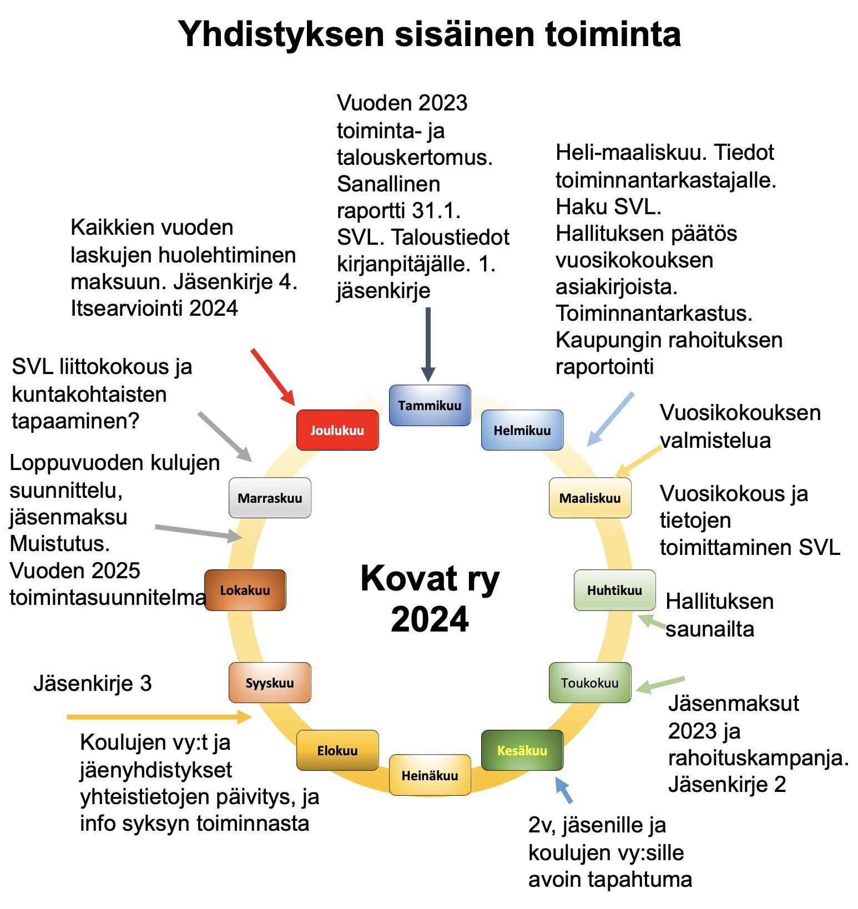

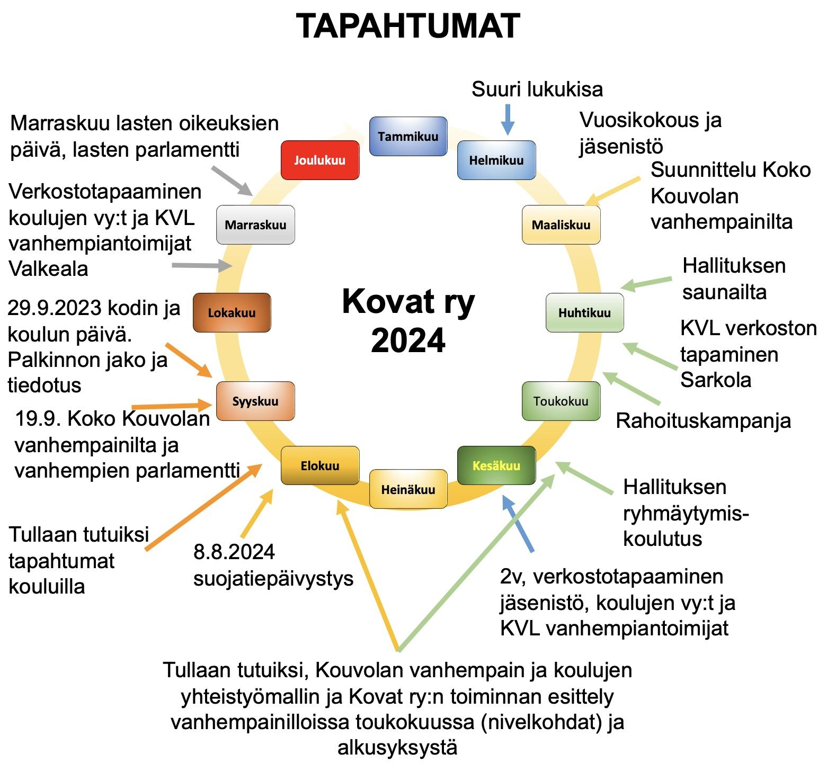
Liite 2, Kyselyn tuloksia: Toiveita KOVAT ry:n toiminnalle
Onko sinulla toiveita vanhempainillan paikasta tai muuten sen järjestelyistä?
Etäyhteys
Kiertävä paikka niin kuin taitaa ollakin jo, eli ei aina samalla koululla. Lisäksi hyvä, kun voi osallistua myös etänä.
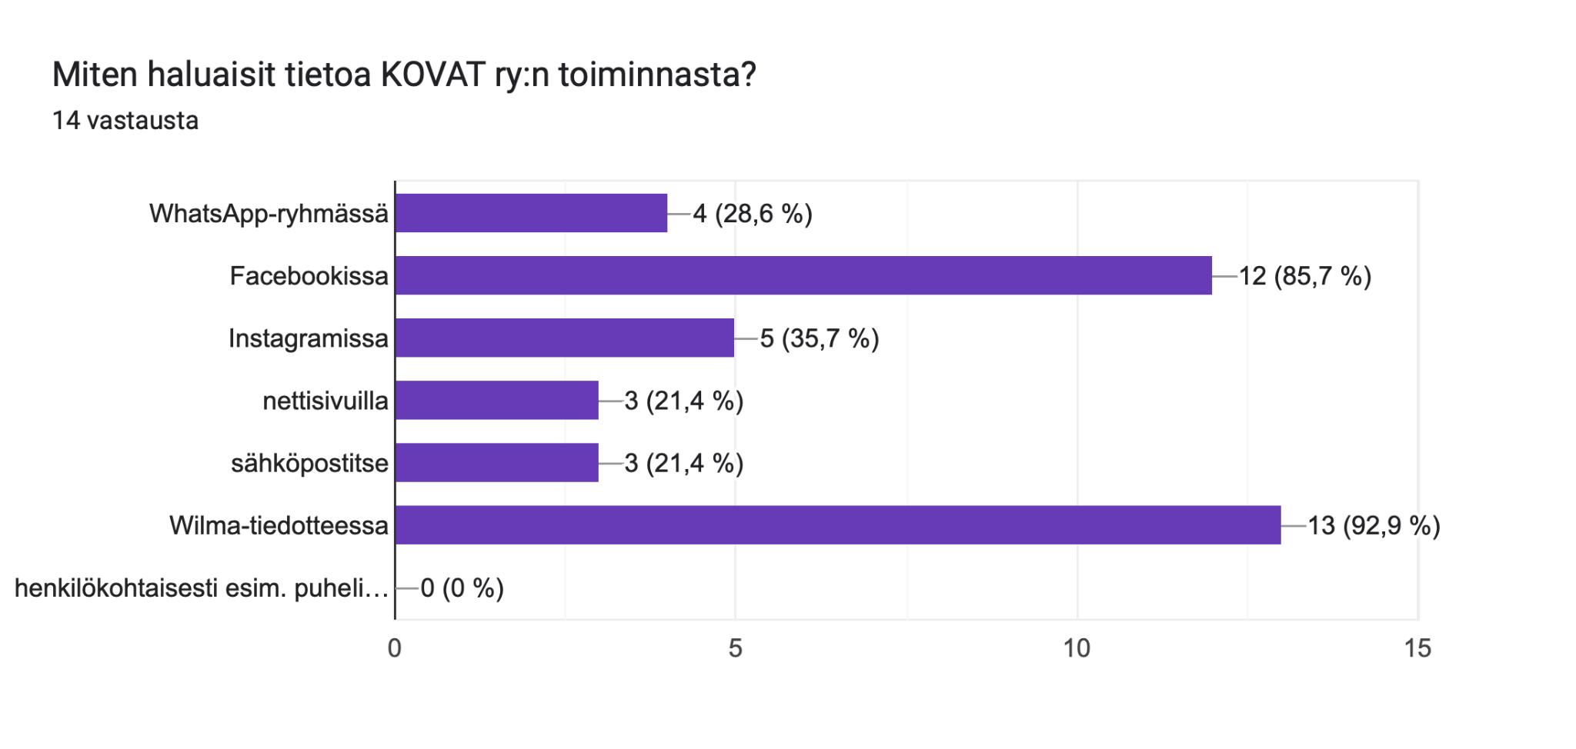
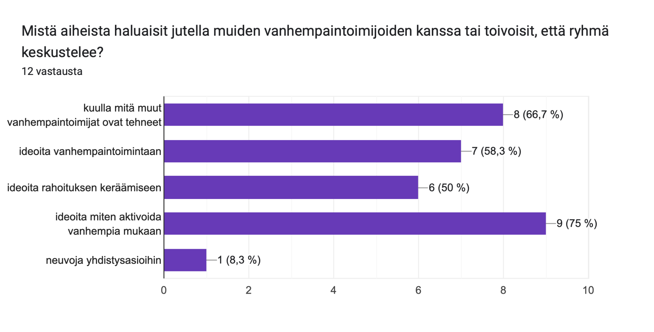

Vapaa sana
Teette tärkeää työtä 😊

Liite 3, Suuren lukukisan tietoja
